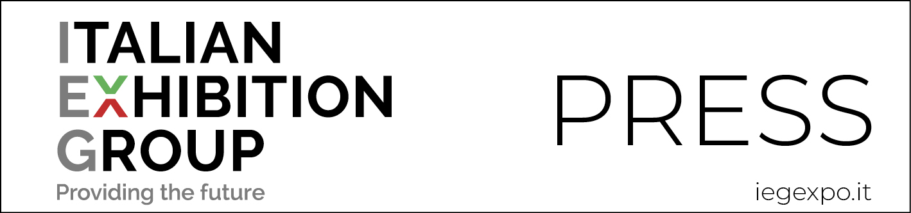

nota stampa

IEG PRONTA A RIPARTIRE IN PIENA SICUREZZA

Green pass per accedere in fiera;
e il nuovo servizio Safe Travel per la mobilità internazionale e sicura dei clienti
organizzato con lo specializzato Studio Arletti&Partners

Rimini, 22 luglio 2021 - Green Pass e Safe Travel affinché espositori e visitatori siano garantiti dal massimo livello di sicurezza possibile.

IEG - Italian Exhibition Group S.p.A., dopo aver messo a punto per prima in Italia il protocollo SAFE BUSINESS ad aprile 2020 e avervi dato seguito con numerose iniziative mirate alla sicurezza sanitaria, ora aggiunge ulteriori elementi per garantire persone e aziende presenti in fiera.

GREEN PASS PER L’ACCESSO IN FIERA
Come previsto dalla normativa vigente e con l’obiettivo di tutelare aziende, visitatori, fornitori e dipendenti, a tutti coloro che accederanno in fiera durante lo svolgimento delle manifestazioni espositive, da settembre 2021, sarà richiesto il ‘green pass’ o un tampone con esito negativo eseguito nelle ultime 48 ore (per chi ne fosse sprovvisto, sarà eseguibile un test rapido antigenico all’ingresso della fiera, previa prenotazione on line, a tariffa convenzionata). Chi proviene da zone Extra UE dovrà presentare un titolo di vaccinazione in lingua inglese che riporti la tipologia di vaccino, necessariamente approvato da EMA.

Le prime fiere per le quali sarà necessario saranno il Macfrut a Rimini e Vicenzaoro a Vicenza. “L’obiettivo - spiega l’AD di IEG Corrado Peraboni - è garantire ai nostri espositori/visitatori padiglioni covid free, un luogo dove l’unica preoccupazione di chi vi accede deve essere quella di fare business. La richiesta di questa misura ci arriva in modo forte dalle aziende, specie quelle multinazionali, che intendono garantire la massima sicurezza ai propri collaboratori che frequenteranno le fiere dopo la riapertura di settembre. Non è un caso che il Green Pass sia previsto come requisito dalla grandissima maggioranza degli organizzatori fieristici europei.”

SAFE TRAVEL
In tema di sicurezza, condividere informazioni per superare ogni difficoltà negli spostamenti è un valore prezioso da offrire a espositori e visitatori. Con questa mission, ancora prima nel nostro Paese, Italian Exhibition Group offrirà ai propri ospiti stranieri una nuova opportunità di conoscenza delle regole in tema di ingresso e permanenza in Italia. Ciò varrà ancor di più nel corso della continua evoluzione della situazione pandemica. Le informazioni offerte derivano dall’accordo siglato con lo Studio Arletti&Partners, società esperta di mobilità internazionale e che dal 1998 serve aziende e privati in materia di distacco all’estero, coprendo tutti gli aspetti di consulenza relativi alla mobilità globale.
Nei quartieri in cui opera IEG sarà fornita puntuale e costante, quanto agile, assistenza informativa su norme e adempimenti a cui visitatori ed espositori internazionali dovranno attenersi per l’ingresso in Italia. Un servizio che riguarda l’arrivo in aereo, treno, bus o auto, che indica le disposizioni nazionali e quelle eventualmente declinate dalle AUSL nei vari territori di svolgimento delle manifestazioni.
I clienti riceveranno le informazioni mediante la compilazione di un semplice form disponibile sui siti delle manifestazioni. Servirà solo indicare luogo di partenza, eventuali scali internazionali e luogo di arrivo. La risposta conterrà anche i numeri di assistenza medica territoriale.
Il sistema sarà quotidianamente aggiornato rispetto ai cambi di normativa grazie a un pool di professionisti specializzati in discipline giuridiche. Qualora i clienti di IEG avessero necessità di ulteriore assistenza sarà possibile fornire servizi customizzati.

15 MESI DI PROGETTI PER LA SICUREZZA
Al protocollo SAFE BUSINESS BY IEG progettato dell’aprile 2020, si sono aggiunte le adesioni ai protocolli AEFI e UFI e l’ottenimento per IEG, per tutte le sue sedi, dell’l’accreditamento di GBAC STAR™, il programma globale di certificazione delle pratiche, procedure e sistemi di lavoro idonei a rispondere agli standard internazionali di pulizia, sanificazione e prevenzione dei rischi infettivi per ambienti e personale promosso dal Global Biorisk Advisory Council.

Le strutture di IEG sono le uniche in Italia a potersi fregiare di questo accreditamento.
Lo scorso maggio IEG ha aderito al progetto di Confcooperative Romagna, Confindustria Romagna e Legacoop Romagna per la vaccinazione anti-covid, sempre su base volontaria, dei propri dipendenti grazie agli hub interaziendali istituiti sul territorio romagnolo. Attività accompagnate da una costante campagna di tracciamento: tra giugno 2020 e maggio 2021 IEG ha effettuato su base volontaria circa 900 test sierologici e tamponi di screening sulle risorse umane delle quattro sedi.

FOCUS ON ITALIAN EXHIBITION GROUP
Italian Exhibition Group (IEG), quotata sul Mercato Telematico Azionario organizzato e gestito da Borsa Italiana S.p.A., ha maturato negli anni, con le strutture di Rimini e Vicenza, una leadership domestica nell'organizzazione di eventi fieristici e congressuali e ha sviluppato attività estere - anche attraverso joint-ventures con organizzatori globali o locali, come ad esempio negli Stati Uniti, Emirati Arabi Uniti, Cina, Messico, India - che l’hanno posizionata tra i principali operatori europei del settore.

PRESS CONTACT ITALIAN EXHIBITION GROUP: media@iegexpo.it
head of media relation & corporate communication: Elisabetta Vitali
press office coordinator: Michela Moneta

Il presente comunicato stampa contiene elementi previsionali e stime che riflettono le attuali opinioni del management (“forward-looking statements”) specie per quanto riguarda performance gestionali future, realizzazione di investimenti, andamento dei flussi di cassa ed evoluzione della struttura finanziaria. I forward-looking statements hanno per loro natura una componente di rischio ed incertezza perché dipendono dal verificarsi di eventi futuri. I risultati effettivi potranno differire anche in misura significativa rispetto a quelli annunciati, in relazione a una pluralità di fattori tra cui, a solo titolo esemplificativo: andamento del mercato della ristorazione fuori casa e dei flussi turistici in Italia, andamento del mercato orafo - gioielliero, andamento del mercato della green economy; evoluzione del prezzo delle materie prime; condizioni macroeconomiche generali; fattori geopolitici ed evoluzioni del quadro normativo. Le informazioni contenute nel presente comunicato, inoltre, non pretendono di essere complete, né sono state verificate da terze parti indipendenti. Le proiezioni, le stime e gli obiettivi qui presentati si basano sulle informazioni a disposizione della Società alla data del presente comunicato.

